汕头职业技术学院学生课桌椅及床铺采购项目询价表
序号 | 货品名称 | 规格及技术参数 | 单位 | 数量合计 | 单价（元） | 金额（元） | 附图
1 | 双人课桌 | 1、钢木课桌整体规格：长1200mm×宽440mm×高790mm；课桌面板长1200mm×440mm×厚18mm(正负偏离1mm)；课桌框架长1180mm×宽420mm×高762mm，款式见附图，铁架颜色为驼灰。  2、课桌面板采用多层胶合板为基材，饰面为三聚氰胺板，厚度18mm(正负偏离1mm)，四边封边采用≥1.5mm厚PVC封边，颜色为水果木色，见附图。  3、桌脚采用方管40mm×40mm(正负偏离1mm)×厚1.2mm，书包箱下横档和直档采用方管40mm×30mm(正负偏离1mm)×厚1.0mm，书包箱中横、直档采用40mm×30mm(正负偏离1mm)×厚1.0mm，上横、直档采用方管40mm×20mm(正负偏离1mm)×厚1.0mm，面板下横、直档宽面向上焊接。书包箱入口高度150 mm，书包箱内高度175 mm，书包箱底层采用7根Φ16mm(正负偏离1mm)，厚1.0mm的圆管，在两边横档上开孔嵌入点焊，正中间焊接一根30mmx20mm(正负偏离1mm)的方管，7根圆管穿孔而过连接两头横档成一个整体，起到一个加固和美观的作用。  4、塑料脚套采用优质塑料制作。  5、生产工艺：所有的钢件采用二氧化碳保护焊，焊接质量达到无灰渣、气孔、焊瘤，无脱焊、虚焊、焊穿，精细打磨，光洁平整。外观钢材表层处理采用静电喷塑，经除油、除锈、酸洗、磷化清洗，抛光机抛光后进行表层流水线无尘静电喷塑，涂层均匀牢固，无流挂、气泡等。 | 只 | 1001 |  |  | 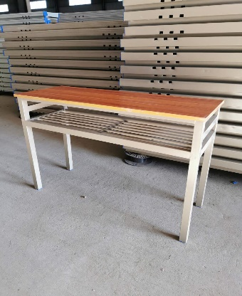
2 | 靠背椅 | 1、钢木靠背椅整体规格：前高420mmx后高750mmx前宽390mmx后宽360mmx侧深360mm，靠背板宽150mm，厚≥18mm(正负偏离1mm)。靠背椅铁框架规格座高402mmx后高745mmx前宽360mx后宽360mmx侧深345mm。（款式见附图，铁架颜色为驼灰）  2、椅面板和靠背板采用多层胶合板为基材，饰面为三聚氰胺板，厚度18mm(正负偏离1mm)，四边封边采用≥1.5mm厚PVC封边，颜色为水果木色。  3、椅脚采用30mmx30mm(正负偏离1mm)方管，壁厚1.2mm，其他横、直档采用30mmx20mm(正负偏离1mm)方管，壁厚1.2mm，固定椅座面板横、直档方管应宽面向上焊接。椅座板下两侧框后转角处采用焊接三角撑加固（见靠背椅附图），角撑呈90度直角，长63mm，三面走边宽10mm，铁板厚度1.1mm，三角处内弯弧度凹进去10mm，并在三个角度的边缘设有3mm宽加强筋，支撑有力，确保靠背椅牢固，经久耐用。靠背板的固定铁件采用长119mmx22mmx10mm（直角处压一条5mm圆弧形加强筋更加牢固）。  4、方管封顶口套、脚套采用优质塑料制作。  5、生产工艺：所有的钢件采用二氧化碳保护焊，焊接质量达到无灰渣、气孔、焊瘤，无脱焊、虚焊、焊穿，精细打磨，光洁平整。外观钢材表层处理采用静电喷塑，经除油、除锈、酸洗、磷化清洗，抛光机抛光后进行表层流水线无尘静电喷  塑，涂层均匀牢固，无流挂、气泡等。 | 只 | 2332 |  |  | 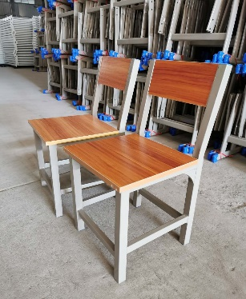
3 | 双层铁床铺 | 规格：长2000mm*宽930mm*高1700mm，40mm*40mm(正负偏离1mm)*4mm 角铁框架，25mm*25mm*3mm角铁主体拉力；床板支持采用36mm*36mm*3mm角铁，爬梯及护栏采用19mm圆管1mm厚，其他辅材：28mm*28mm方管1mm厚，16mm圆管1mm厚。所需主材料和辅材料应不低于材料要求规格，完成制作工序后所有铁床铺均需喷漆（颜色由使用部门确定）。床板长×宽×厚度：191㎝×91㎝×13㎜，实木杉木板竹钉拼接，两面刨光，另加两条横档加固，800mmx33mmx25mm。 | 套 | 280 |  |  | 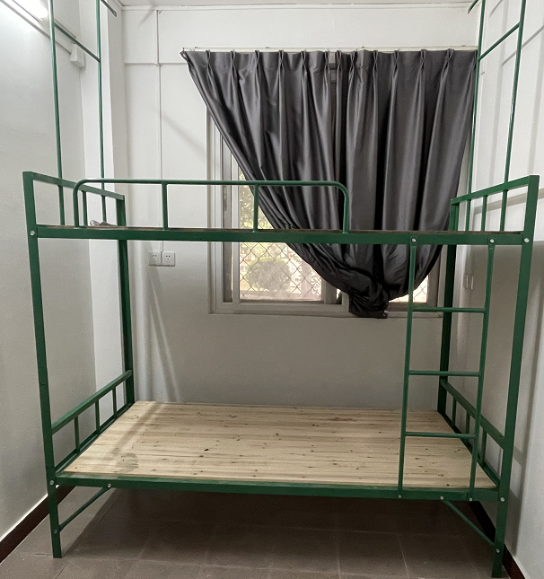
4 | 床板 | 长×宽×厚度：191㎝×91㎝×13㎜， 实木杉木板竹钉拼接，两面刨光，另加两条横档加固，800mmx33mmx25mm。 | 块 | 250 |  |  | 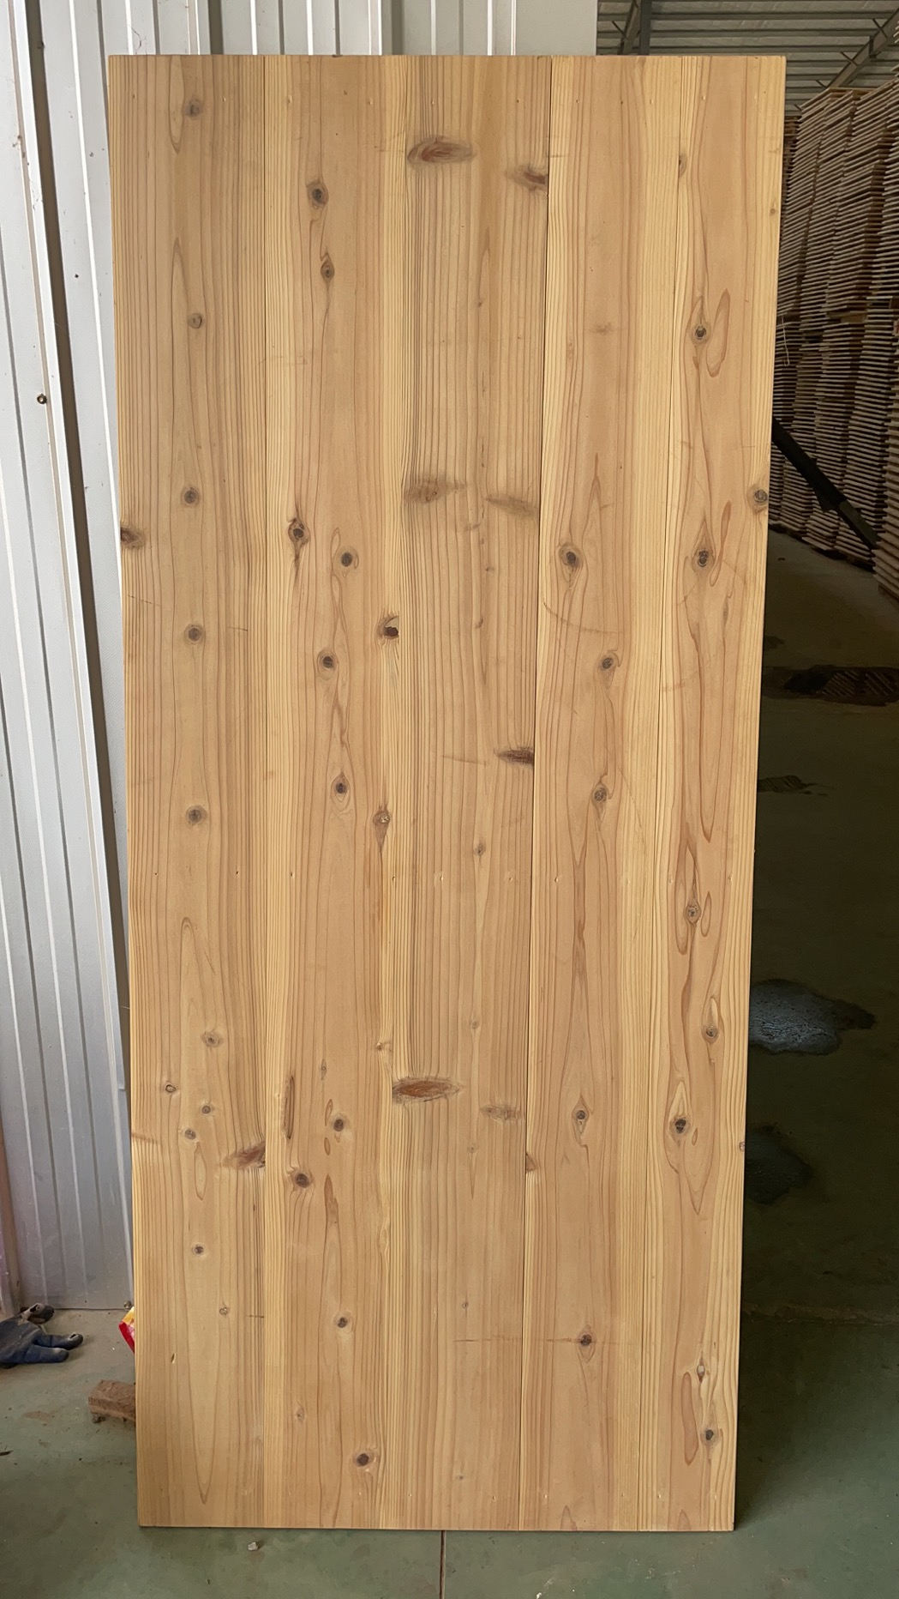

报价单位（盖章）：
联系人：
联系电话：

